Ch III : Les puissances à exposants entiers

# Rappel notion de puissance

2³ est une puissance.

2 s’appelle ………………………………..

3 s’appelle ………………………………..

Principe d’une puissance : ………………………………………………………………………………………………………….

Ainsi : 27 = …………………………………………………………………………………………………………………………………..

Cas particuliers

a1 = a (quelque chose)1 = ce quelque chose

a0 = 1 (quelque chose)0 = 1

Puissance à base négative

(-2)³ = ……………………………….

(-2)4 = ………………………………..

|  |
| --- |
| Lorsque la base est négative, la puissance sera :   * Positive si ……………………………………………………………………….………………………………………. * Négative si ……………………………………………………………………………………………………………… |

**Attention :**

(-2)4 = ………………………………..

-24 = ……………………………………

# Rappel les propriétés des puissances à exposants naturels

Voici 5 exercices qui permettront de rappeler et surtout de justifier les propriétés des puissances à exposants naturels.

|  |  |
| --- | --- |
| Il faut ………………………… les exposants  a².a³ = ……………………………………………………….  as.ap = ……………………………………………...  Il faut ………………………… les exposants  (a²)³ = ………………………………………………………...  (as)p = …………………………………………….  Il faut ………………………… les exposants  (2a²b)² = ……………………………………………..  = ……………………………………………….. | Il faut ………………………… les exposants $\frac{a^{5}}{a^{3}}$ = …………………………………………………… $\frac{a^{3}}{a^{5}}$ = …………………………………………………… $\frac{a^{s}}{a^{p}}$ = …………………………………………………… |

**Exercices**

1. En te référant à la figure, situe les nombres proposés en notant la plage a laquelle ils appartiennent.

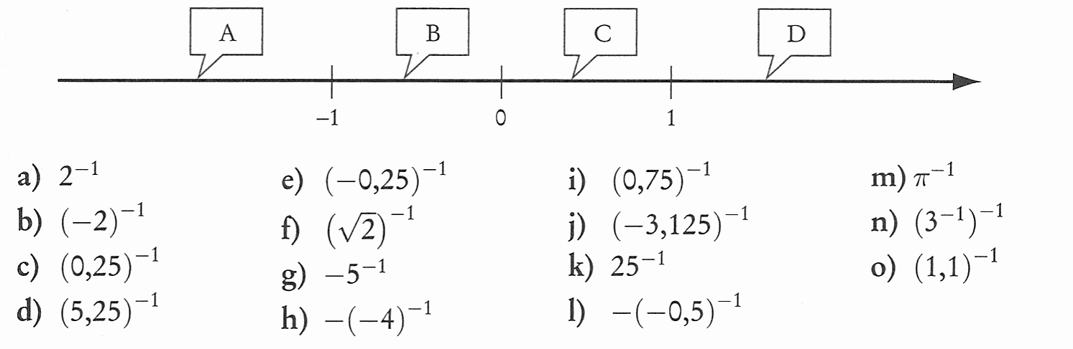

1. Simplifie.

|  |  |  |
| --- | --- | --- |
|  |  |  |

1. Simplifie les expressions suivantes en utilisant les propriétés des puissances à exposants naturels.

***Serie 1***

|  |  |  |
| --- | --- | --- |
| 1. x4.x² = 2. x.x = 3. x.x³ = 4. -x².x³ = 5. 2x4.x5 = 6. -2x³.5x² = 7. 3x³.3x4 = 8. 5x.2x = 9. -4x².(-3)x³ = 10. (-x).x = 11. 2a²b.3ab³ = 12. -3a4.4ab² = 13. 2ab.3ab = | 1. -3a²b.(-5)ab³ = 2. 3ab².12a²b² = 3. a².b³.a5.b = 4. -6ab².6a³b³ = 5. -2a.a² = 6. 5².a5.b6.2³.a4.b5 = 7. (x²)5 = 8. (2a)³ = 9. (3a²)³ = 10. (-5a)4 = 11. (3a²)4 = 12. (-2x)³.(5x)² = 13. (3x)³.2x4 = | 1. (5x²).(2x³)4 = 2. (-4x)².(-3x)³ = 3. (-x)5.(-2x)6 = 4. (5ab²)².(2a4b)³ = 5. (-3a)4.9ab² = 6. (-5x³y²)4 = 7. (-3a²b4)².(-5ab)³ = 8. (-3abc)².(-4a²bc³)³ = 9. -(-2a²)³ = 10. -(-a6b³)5.(-7a²b5)² = 11. (-5ab³)².4a² = 12. (-2a3)³ .(-3a²)² = 13. (-a³b5)².(-a²b4)³ = |

**Série 2**

|  |  |
| --- | --- |
| 17. -3a4.(-2a²)³. | 1. (-9a²b³)². 2. -5a6.  5. (-5a²)³. 6. -2a². 8. (3a²)³. |

# La notation scientifique

***a) Introduction***

*Écris en chiffres le nombre écrit en caractères gras :*

La distance entre la terre et le soleil : **150 millions** de kilomètres : ………………………………………………

La taille moyenne d’un atome : **15** **cent-milliardième** de mètres : ……………………………………………….

La distance entre la terre et Proxima du centaure : **39 734 milliards** de kilomètres : ……………………

Comme tu peux le constater chacun de ces nombres comporte énormément de 0. De manière à simplifier l’écriture de ces nombres on va les écrire sous la forme d’un produit d’un nombre décimal et d’une puissance de 10

*Exemples :* 150 millions s’écrit 1,5 x 108

15 centi milliardième s’écrit 1,5x10-10

39734 milliards s’écrit 3,9734 x 1013

Je prends ma calculatrice et je tape le nombre : 125 000 000 000 000 000. Voici le résultat …………

Je prends ma calculatrice et je tape le nombre : 0,00000000567. Voici le résultat …………

|  |
| --- |
| Quand votre calculatrice affiche le nombre 1,25 17 c’est en fait égal au nombre 1,25x1017  Quand votre calculatrice affiche le nombre 5,67-9 c’est en fait égal au nombre donc à 5,67x10-9 |

***b) Définition***

|  |
| --- |
| **Un nombre en notation scientifique est un nombre écrit sous la forme d’un produit de deux facteurs :**   * **le premier facteur est un nombre décimal a tel que 10 > a ≥ 1** * **le deuxième facteur est une puissance de 10** |

***c) Comment multiplier un nombre décimal par une puissance de 10 ?***

Pour multiplier un nombre décimal par 10, 10², 103,….., 1020 … On déplace la virgule de 1, 2, 3, .. 20, .. rangs vers la droite et si il faut, on ajoute des 0.

|  |  |  |  |  |  |  |
| --- | --- | --- | --- | --- | --- | --- |
| *Exemples :* | | 2,78 . 10 = ……………………………………….  6,5 . 10² = ………………………………………..  5,489. 107 = ……………………………………… | | 2000 = …………………………………..  75000 = …………………………………  98,7 = …………………………………….. | | |
| Pour multiplier un nombre décimal par 10-1, 10-2, 10-3, …., 10-20. on déplace la virgule de 1, 2, 3….20 rangs vers la gauche et s’il faut, on ajoute des 0.  On peut aussi dire qu’on ajoute 1, 2, 3, …, 20 chiffres après la virgule | | | | | | |
| *Exemples :* | | 2,78.10-1 = …………………………………………  5,489. 10-7 = ………………………………………  147,63.10-5 = ……………………………………… | | 0,0002 = ………………………………  0,00075 = ……………………………..  0,987 = …………………………………. | | |

***d) Exercices***

1) Dans le tableau suivant, entoure les nombres qui sont écris en notation scientifique.

|  |  |  |  |  |  |  |  |
| --- | --- | --- | --- | --- | --- | --- | --- |
| 21,5 . 10-9 | 2,13 . 1054 | 12.109 | 1,00 . 101 | 0,13 . 107 | 5,456 . 10-10 | 19,99 . 105 | 1,3 . 118 |
| 3 . 10-12 | 2,75 . 29 | 9,9999 . 109 | 0.10-3 | 8,002 . 1012 | 33,33. 104 | 1,5 . 10-3 | 14,78.105 |
| 10,00.107 | 1,999 . 105 | 10,1.10-13 | 1.1014 | 8,75 . 1013 | 1,274569.99 | 1,2.10789632 | 2,96581 . 10 |

2)Classe par ordre croissant.

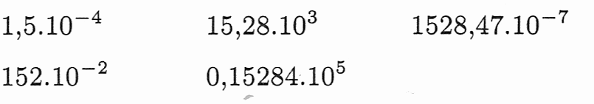

3) Ecris les nombres suivants en notation scientifique.

|  |  |  |
| --- | --- | --- |
| 1. 567 000 = …………………… 2. 12 300 = …………………….. 3. 0,00002 = ………………….. 4. 0,0000458 = ……………….. | 1. 120 000 000 000 = ………………… 2. 5 784 984 000 = …………………… 3. 3,45 = ………………………….………. 4. 34 = ……………………………………... | 1. 0,0000000009 = …………………..…... 2. 10 000 000 000 000 000 = ……...…. 3. 134,983 = ………………………………….. 4. 0,69843 = ………………………………….. |

4) Complète les pointillés.

|  |  |  |
| --- | --- | --- |
| 1. 0,0009 . 10….. = 9 2. 0,4.10 ….. = 40 3. 0,7 . 10 …. = 0,0007 4. 2,4 . 10 …. = 240 000 5. 0,567 . 10…. = 5,67 6. ………..…. . 105 = 17 635 | 1. ………..…. . 104 = 28370 2. ……….….. . 102 = 512 3. ……..……. . 10-3 = 89,9 4. …………... . 10-2 = 0,69 5. 65 = 0,065 . ………………… 6. 347 = 3,47 . …………………. | 1. 2 =0,0002 . ……………...………... 2. 2,1 = 0,0021 . ……………………. 3. 6,54 = 0,0654 . …………………… 4. 0,352 =. 3,52 ……………………. 5. 0,007001 =. 7,0001 ……………. |

5) Calcule et veille à ce que ta réponse soit en notation scientifique.

|  |  |  |
| --- | --- | --- |
| 1. 0,00002 . 0,0004 = ……….…………   …....…………………..….   1. 0,0003 . 230000 = …………………….   …………………………… | 1. 1500 . 0,004 = ……………………….. 2. (0,0005)³ = ……………………………. 3. (0,002)² = ……………………………… 4. (-5000)² = ……………………………… | 1. 70000. (-0,002) = ……………….…. 2. 0,000012 . 30 = ……………………… 3. 0,005 . 300 . 0,0004 = …………….. 4. 3. 10² . 4 . 10-7 = …………………… |

# Les puissances à exposants entiers

***a) Définition***

*Pour rappel :*

L’ensemble **des naturels**, noté N est un ensemble de nombres comprenant les nombres entiers (non décimaux) positifs.

Ainsi, N = { 0 ; 1 ; 2 ; 3 ; 4 ; 5 ; 6 ; ….. ; 100 000 ;……. ; 9 938 371 194 ; ………. }

L’ensemble des **nombres entiers**, noté Z est un ensemble de nombres comprenant les nombres entiers positifs ET négatifs.

Ainsi, Z = { ……. ; - 8 746 473 937 ; ……. ; - 10 000 ; …….. ; -4 ; -3 ; -2 ; -1 ; 0 ; 1 ; 2 ; 3 ; 4 ; ….. ;100 004 ; …… }

L’ensemble des **nombres réels**, noté R est un ensemble de nombres comprenant les nombres entiers positifs et négatifs, les nombres décimaux limités ou illimités périodiques (toutes les fractions) et les nombres illimités non périodique (nombres irrationnels c’est-à-dire π, les √…).

Lorsqu’on parle de puissance à exposants entiers on parle donc d’une puissance avec un exposant entier positif ou négatif. La base quand à elle peut être n’importe quel nombre, c'est-à-dire un nombre réel.

Exemples : …………………………………………………………………………………………………………………………………………………………..

On a vu précédemment que lorsqu’une puissance a un exposant entier positif il s’agit alors de multiplier la base par elle-même le nombre de fois de l’exposant : 24 = 2.2.2.2 = 16.

Qu’en est-il de 2-4?

**ATTENTION : 2-4 ≠ -2.(-2).(-2).(-2) un exposant négatif n’a rien à voir avec un nombre négatif son effet sur la puissance est tout à fait différent !**

Définition :

|  |
| --- |
| 2-4 =    Dès lors, l’effet d’un exposant entier négatif est …………………………………………………………………….  a-p = ………………………………………. |

1. ***Exercices***
2. Calcule

|  |  |
| --- | --- |
| (-0,5)0 =      5-7.5³ =  54.5-5 =        (-3-2)³.(3-2)-3= | 24.2-5.2³ =  25.10-4.55 =  (7²)-3.(7-2)-4 =        310.(-3)-5.9-4 = |

1. Choisis la bonne réponse.

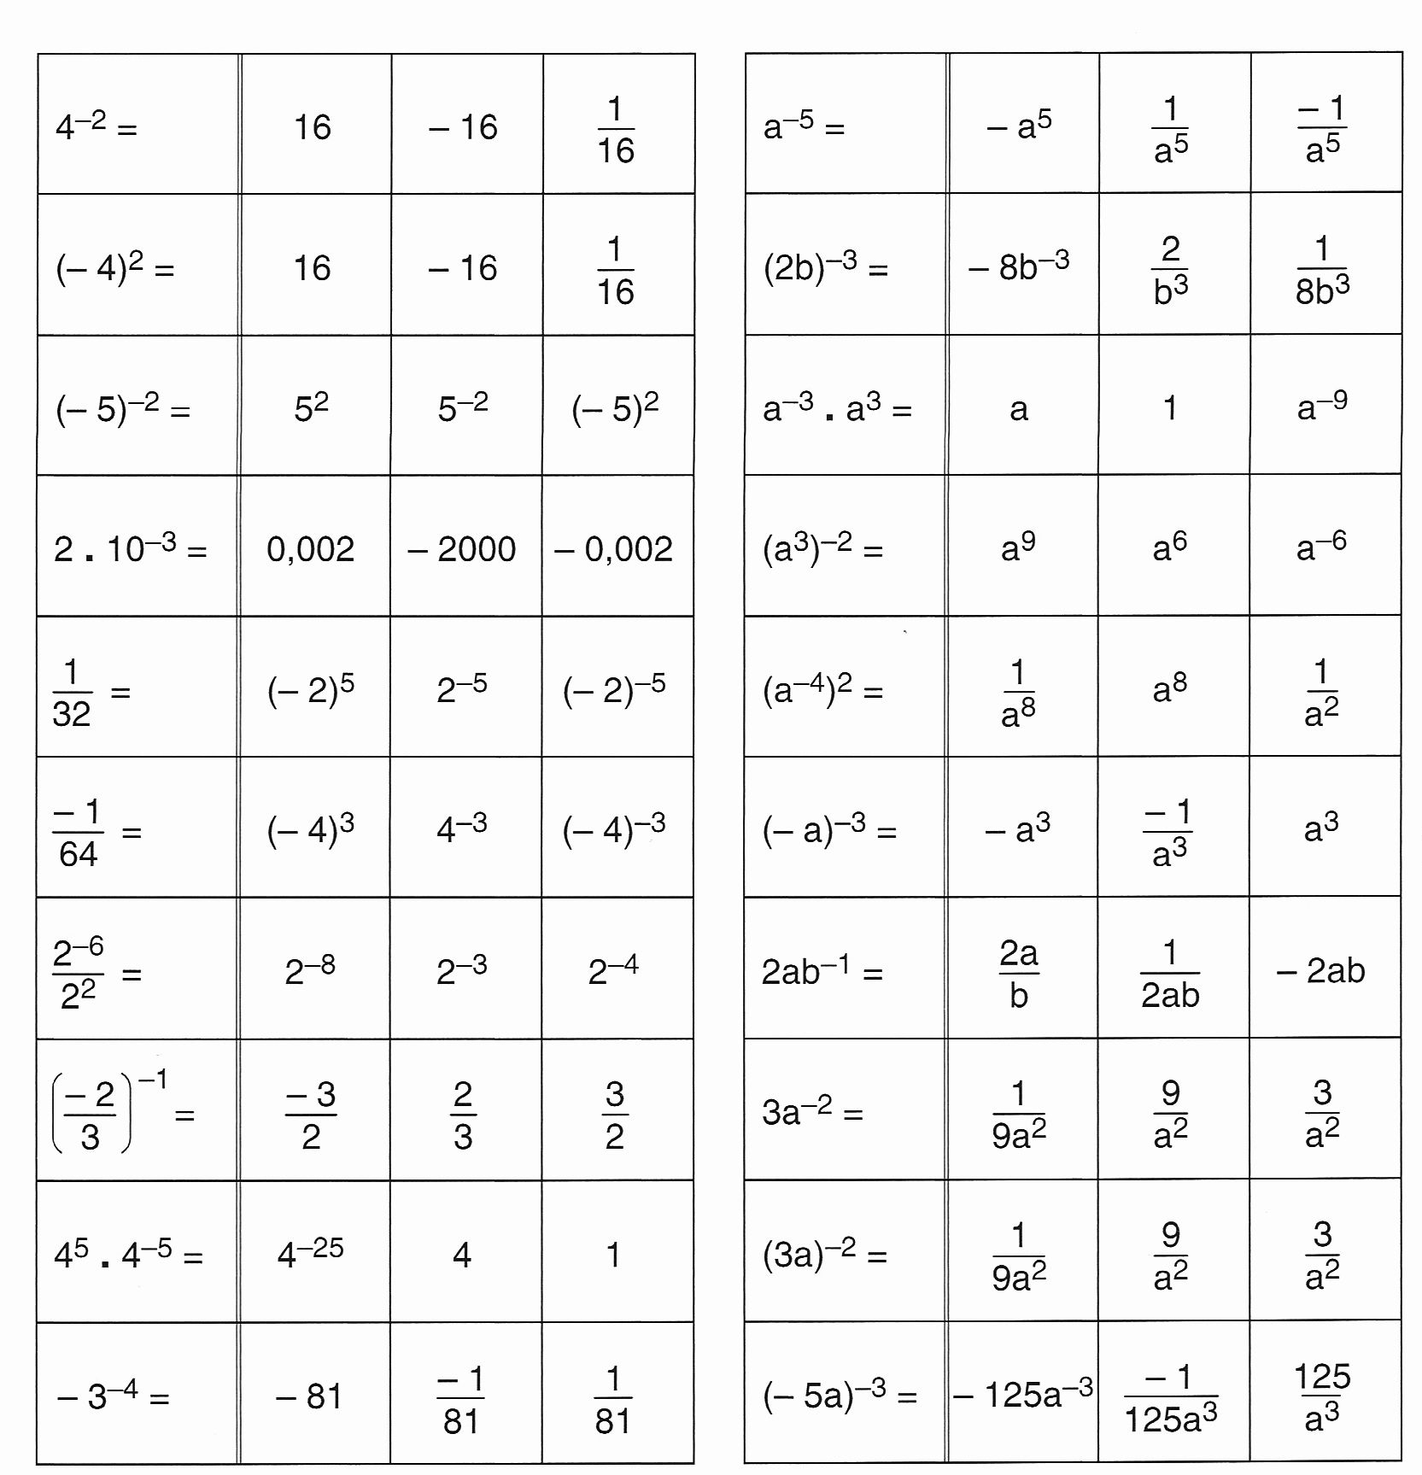

1. Réduis les expressions ci-dessous. Ta réponse ne doit plus comporter aucun exposant négatif.

|  |  |
| --- | --- |
| 1. -4a³.(-3a4) = 2. (-3ab)³ = 3. (-2a³b)³.(-3a²b)² = 4. a-3.a5 = 5. a-8.a-2 = 6. (2a-3b²)³ = 7. (a-5)² = 8. (3ab)-4 = 9. 3a-2.5a5 = 10. (-4a6)-2 = 12. a-2 = 13. 2a-4 = 14. -a-1 = 15. a².a-5 = 16. a-4.a5 =      23. a-2.b³ = 24. a.b-2 = 26. (a.b)-3 = 28. a-5.b5 = 30. (a-2b³)-4 = 31. -4a.(2a²)-4 = | 1. (-3a-2.b³)-3 = 2. (3a4)-2.5a5 = 3. -2a-4.b³.5ab-2 = 4. (-4x²)-3.(2x-3)² = 5. -a-2.(-b)-3= |

1. 
2. 
3. 
4. 
5. 
6. 
7. 
8. 
9. 
10. 



1. Détermine la valeur de x dans les cas suivants.

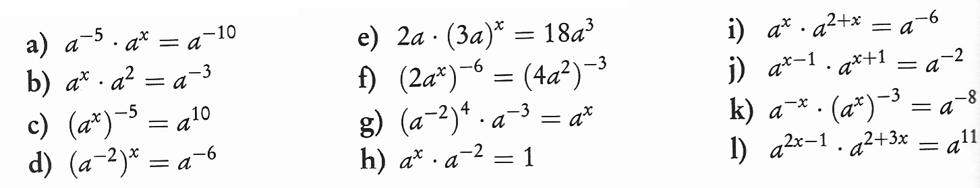

1. Dans chaque cas trouve le naturel a tel que :

